生徒指導総合対策会議
Vol.32
2016年2月17日発行
～「ubiquitous（ ユビキタス）」とは「どこにでも存在する」を意味するラテン語。
「いつでも、どこでも、だれでも」関わることのできるネットワーク環境のこと ～

平成２７年度「インターネットについてのアンケート」調査結果より

児童生徒の学校の授業以外におけるインターネットの利用実態と保護者の意識を把握するために実施した、平成27年度「インターネットについてのアンケート」調査結果を踏まえ、子どもや保護者への啓発活動について特集します。

調査結果の詳細を、長野県教育委員会のＨＰからダウンロードできます。
長野県教育委員会ＨＰ ＞ 生徒指導 平成27年度「インターネットについてのアンケート」調査結果
ＵＲＬ http://www.pref.nagano.lg.jp/kyoiku/kokoro/shido/ketai/anketo.html
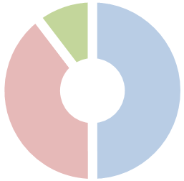
小学生のとき
約50%
中学生のとき
約40%
高校生になってから
約10%
機器の使用開始時期
◆ ネットを利用できる機器の使用開始時期

高校生のうち約50％が小学生のときから機器の
使用を開始し、インターネットを利用しています。
パソコンやスマートフォンに限らず、ゲーム機や
音楽プレイヤーなどの機器からもインターネットを
利用することができますので、子どもや保護者への
啓発活動は小学校段階から計画的に行う必要があります。

高等学校への入学をきっかけにスマートフォンを購入する家庭が多いことから、特に、中学校や高等学校においては年度末から年度初めにかけて、子どもや保護者への啓発活動を丁寧に行いましょう。

参考となる資料のダウンロード
・リーフレット「ネットの危険からお子様を守るために、保護者ができること」内閣府
http://www8.cao.go.jp/youth/youth-harm/koho/

◆ インターネットへの情報発信

インターネットを利用できる環境にある高校生のうち、男子の30.3%、女子の43.8%が「写真や動画の投稿をしている」と回答しています。また、男子の9.6%、女子の22.6%が「自分の個人情報をネットにのせた」と回答しています。
インターネットに公開し、不特定または多数の人に流出してしまった情報は、削除しようとしても完全に消し去ることはできません。無料通信アプリやコミュニティサイトなどの利用について、「個人情報の流出」や「性被害防止」の視点から子どもや保護者が学ぶ機会を設ける必要があります。

参考となる資料のダウンロード
・ワークシート「ネットトラブル予防と対応」長野県総合教育センター
http://www.edu-ctr.pref.nagano.jp/kjouhou/jousan/jouhou/index.html
◆ 機器の長時間利用

インターネットを利用できる機器の自身の使い方を振り返り、子どもの多くが「使用する時間が長い」と感じています。

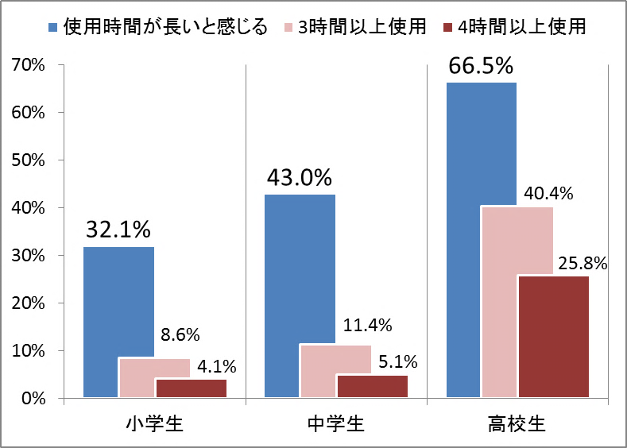
小学生
使用時間が長い |  | 32.1%
平日３時間以上使用 |  | 8.6%
平日４時間以上使用 |  | 4.1%
中学生
使用時間が長い |  | 43.0%
平日３時間以上使用 |  | 11.4%
平日４時間以上使用 |  | 5.1%
高校生
使用時間が長い |  | 66.5%
平日３時間以上使用 |  | 40.4%
平日４時間以上使用 |  | 25.8%

また、平日の機器の使用時間が「３時間以上」「４時間以上」という子どもの割合も多く、機器の使用時間について子どもと保護者が話し合う場面をつくる必要があります。

※使用する時間を決めている（高校生7.1% 高校生の保護者13.6%）

参考となる資料のダウンロード
・「インターネットの安全な利用に関する共同メッセージ」長野県教育員会・ＰＴＡ連合会
http://www.pref.nagano.lg.jp/kyoiku/kyoiku/shido/ketai/internet.html

◆ 保護者向けの学習会（講演会等）の実施

小中高等学校ともに、保護者の７割以上が「保護者向けの学習会（講演会等）が必要だと思う」と回答しています。また、保護者が希望する学習会の内容から、子どもの機器の使用について不安を感じていることや、具体的な指導に悩んでいる保護者が多いことが分かります。まずは、公開されているリーフレット等を使い、PTA理事会や学級懇談会で話題にし、子どもと保護者が話し合う「きっかけ」をつくりましょう。

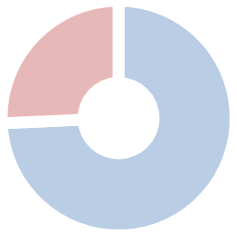
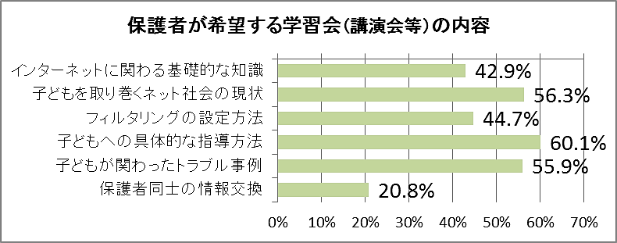
必要だと思う
74.3%
必要ない
25.7%
保護者向けの学習会

※「ユビキタス＠ｎａｇａｎｏ」のバックナンバーや指導資料などをダウンロードできます。
長野県教育委員会ＨＰ ＞ 生徒指導
ＵＲＬ http://www.pref.nagano.lg.jp/kyoiku/kyoiku/shido/index.html
生徒指導総合対策会議事務局 担当：長野県教育委員会事務局 心の支援課 生徒指導係
Tel 026-235-7436（直通） Fax 026-235-7484 E-mail kokoro@pref.nagano.lg.jp

